
T.C





2024-2028  PLAN



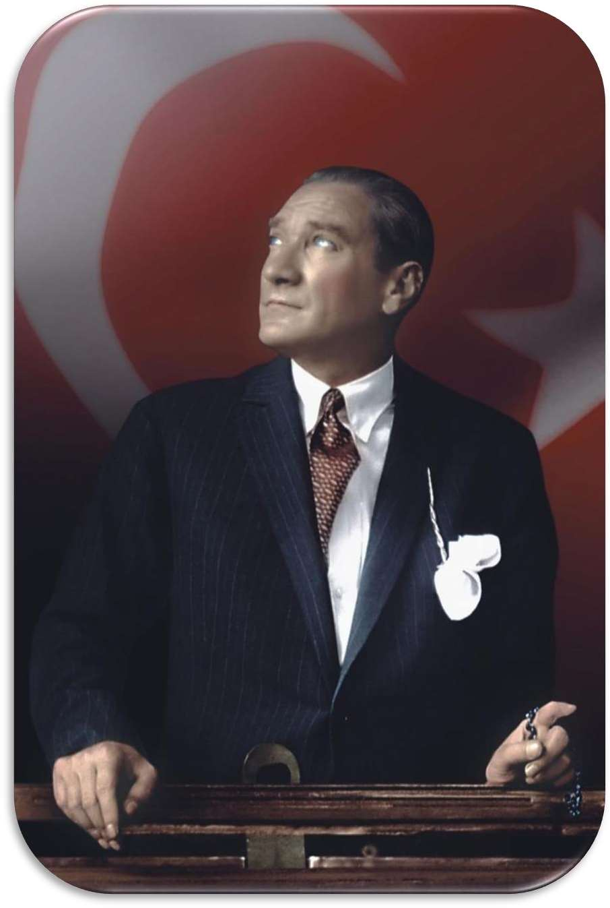

En önemli ve verimli vazifelerimiz milli  
  kesinlikle zafere 
Bir milletin gerçek  ancak bu  olur.

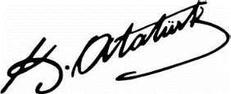

Okul/Kurum Bilgileri
BURSA | 
Adres  Mah. Selvi Yolu Cad. no:1 Osmangazi/BURSA | https://mumincanbazilkokulu.meb.k12.tr/tema/ harita.php
Telefon  0224 262 20 05 | -
e- Posta Adresi 768105@meb.k12.tr | https://mumincanbazilkokulu.meb.k12. tr/
Kurum Kodu 768105 |   

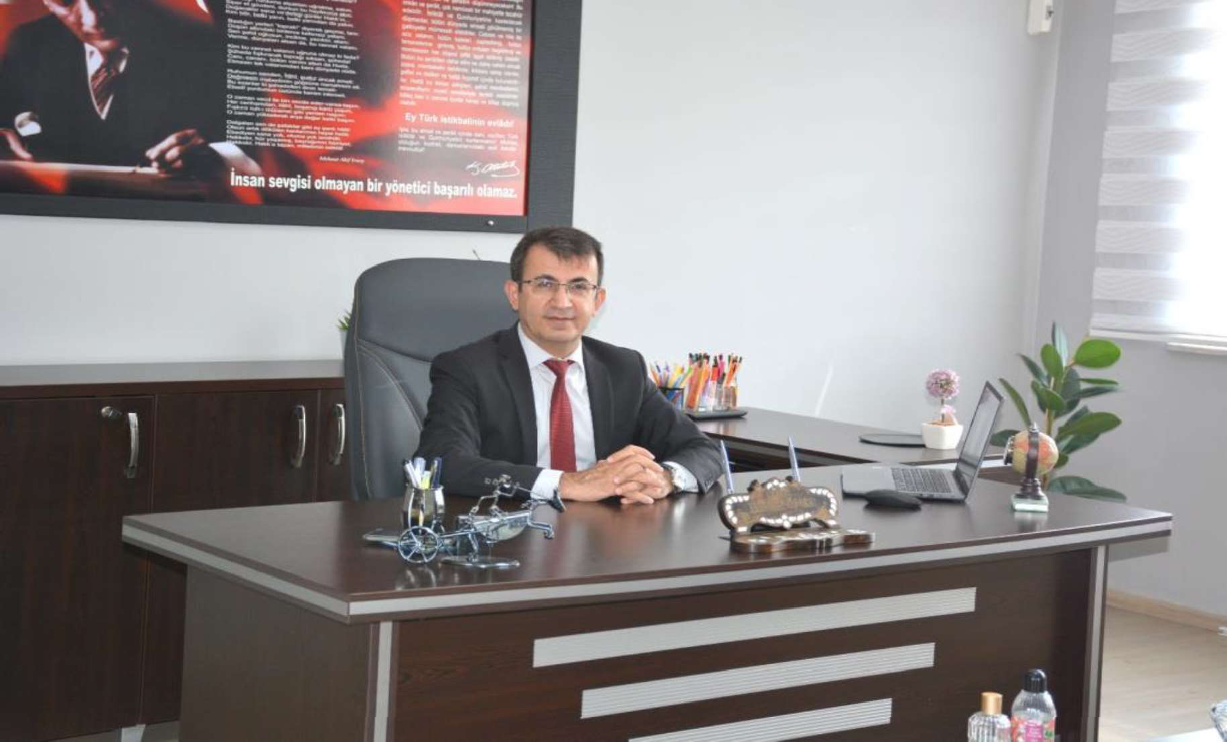



faktörler ok
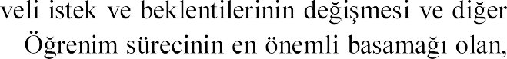 malara yön verebilmesi ancak stratejik

plan, de; beklentilerin daima üstünde kalitesi ile örnek gösterilen



Nihat ÖNER OKUL MÜDÜRÜ



...................................................................................................................................................................... 4
1.  VE ................................................................................ 7
1.1 Kurulu ve Stratejik Plan Ekibi 7
1.2 Planlama Süreci 7
- DURUM 9
  - Tarihçe 10
2.2 Uygulamakta Olan Stratejik .......................................................................... 11
  - Mevzuat Analizi 11
  - Üst Politika Belgeleri Analizi 12
  - Belirlenmesi 13
2.6 ..........................................................................................................................................14
2.7 Analiz 18
  - Çevre Analizi (PESTLE) 24
  - Güçlü Tehditler Analizi (GZFT) 26
  - Tespit Belirlenmesi 29
3. ........................................................................................................................................31
  - Misyon 31
  - Vizyon 31
3.3 .........................................................................................................................................31
  - Amaç, Hedef ve Performans Göstergesi Stratejiler 32
4. .................................................................................................................................. 38
5. VE ................................................................................................................ 40
EKLER 41



BÖLÜM

HAZIRLIK

VE PLANIN HAZIRLIK

Strateji Kurulu ve Stratejik Plan Ekibi

Stratejik Planlama Millî Strateji 2022-21 Genelgesi

Strateji Kurulu: Okul müdürünün bir okul müdür bir ve okul/aile bir yönetim kurulu üyesi olmak üzere kurulur.
Stratejik Plan Ekibi: Okul müdürü görevlendirilen ve üst kurul üyesi olmayan müdür belirlenen

Tablo 1. Strateji Kurulu ve Stratejik Plan Ekibi Tablosu

Strateji Kurulu Bilgileri |  | Stratejik Plan Ekibi Bilgileri
Nihat ÖNER | Okul Müdürü | Yahya UÇAR | Okul Md. Yrd.
 | Okul Md. Yrd. | Esra DÜNDAR
 |  | Gülçin AKYÜZ
 |  | Bekir
 | Yönetim Kurul  Üyesi | Seher ÖKRÜCA | Veli

Planlama Süreci

2024-
ve durum analizi plan
sürecine aktif üzere anketi, ve amaç, hedef, gösterge ve



BÖLÜM

DURUM

DURUM

Stratejik planlama sürecinin ilk olan durum analizi, okulumuzun/kurumumuzun

neler bu analiz, okulumuzun/kurumumuzun kendisini ve çevresini daha iyi

Kurumsal tarihçe
Uygulanmakta olan pla Mevzuat analizi
Üst politika belgelerinin analizi
ile ürün ve hizmetlerin belirlenmesi
analizi içi analiz
çevre analizi (Politik, ekonomik, sosyal, teknolojik, yasal ve çevresel analiz) Güçlü ve yönler ve tehditler (GZFT) analizi
Tespit ve belirlenmesi

Tarihçe

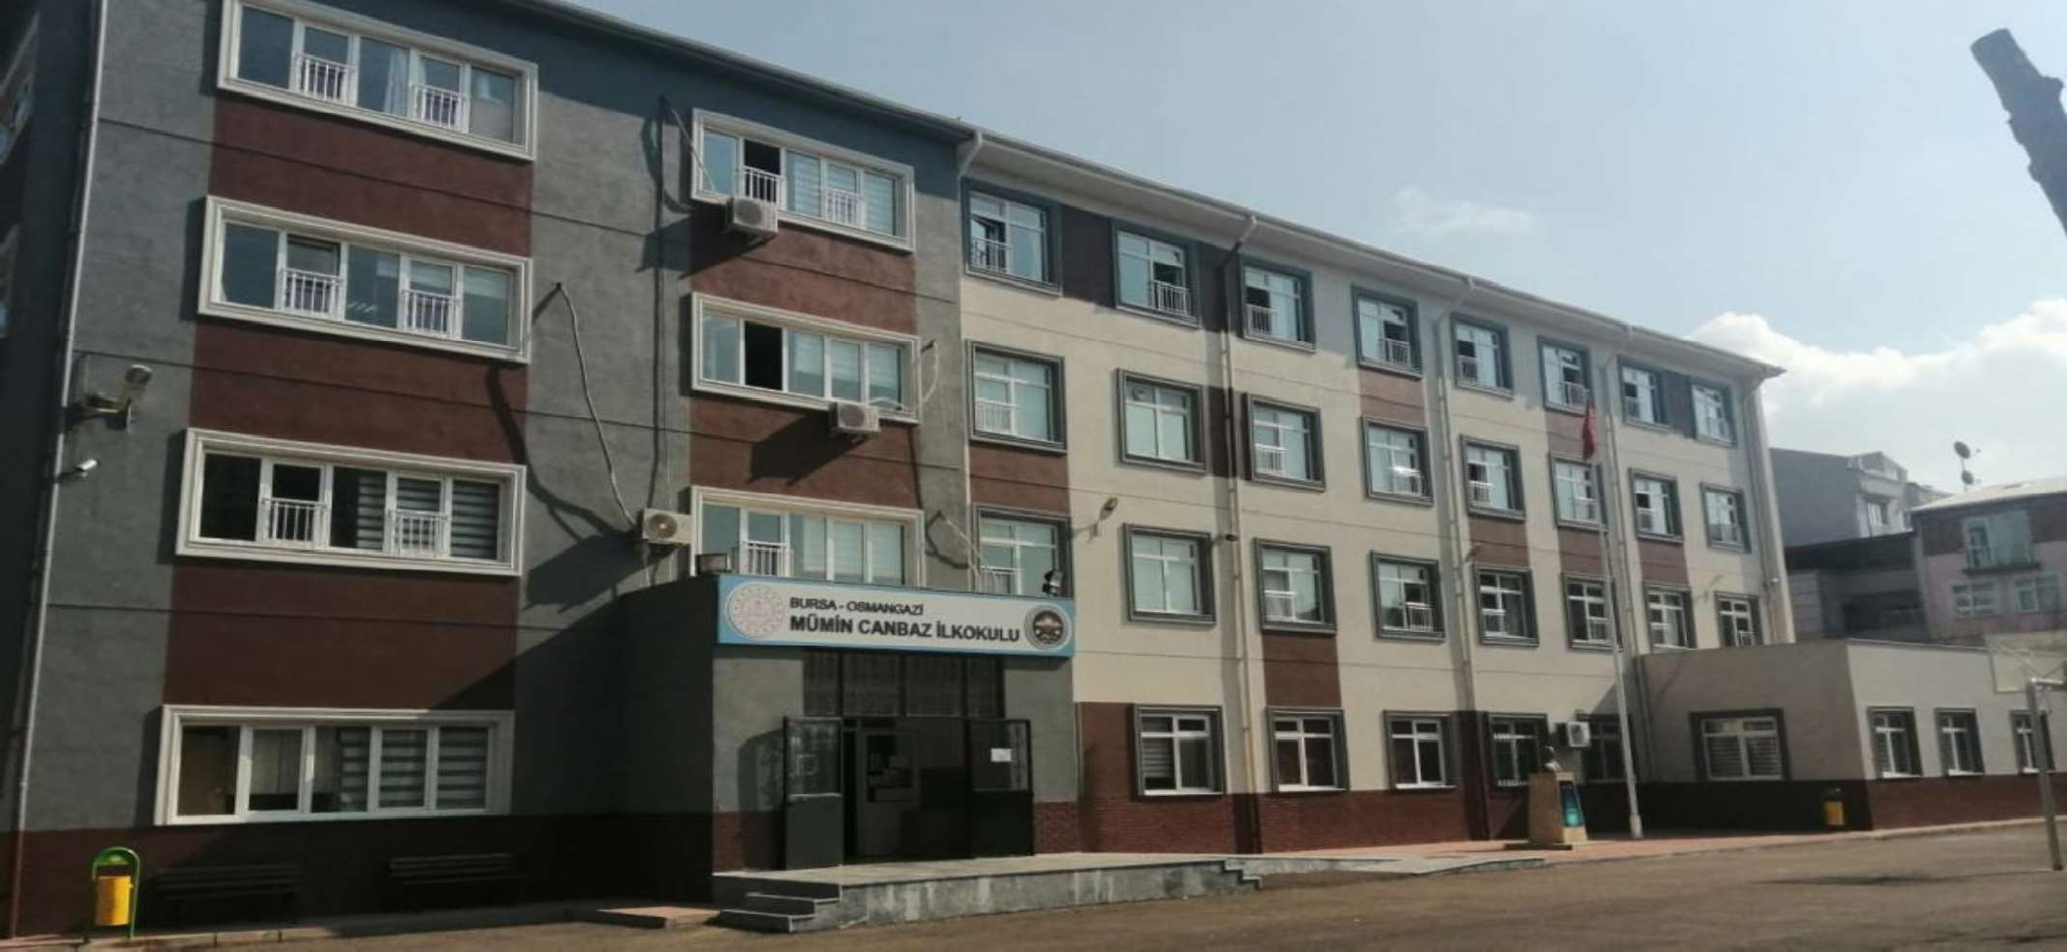

-

022-

Mümin Canbaz Kimdir?
Okulumuza ismi verilen

futbolcu olma ha

du ve hala bulunmaya
devam etmektedir.

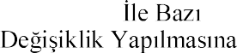

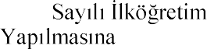
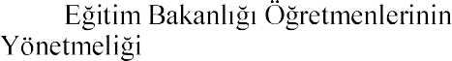Uygulamakta Olan Stratejik

Okulumuz 2021-

Mevzuat Analizi
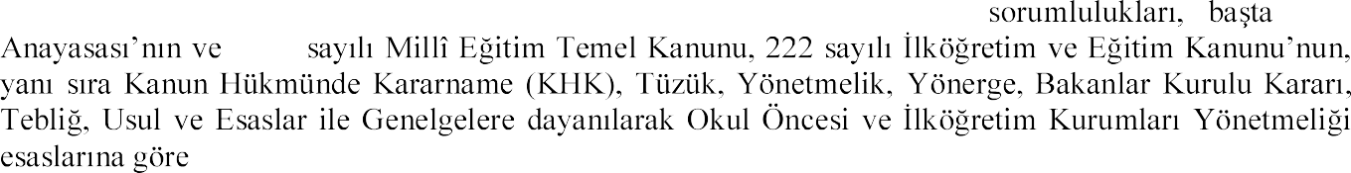
Mümin Canbaz
yasal yükümlülükleri, görev ve
T.C.
belirlenmektedir.

YASAL YÜKÜMLÜLÜK  (GÖREVLER) | DAYANAK  (KANUN, GENELGE, YÖNERGE)
Atama | 657 Kanunu
 | Milli Okul ve Yönetici ve Norm Yönetmelik
Milli Yöneticilerinin Atama ve Yer
Yönetmelik
 | Milli Atama ve Yer
Ödül, Disiplin | Devlet Kanunu
 | 6528 Temel Kanunu Kanun ve Kanun Hükmünde Kararnamelerde Dair Kanun
 | Milli Personeline Üstün ve Ödül Verilmesine Dair Yönerge
 | Milli Disiplin Amirleri
Okul Yönetimi | 1739 Temel Kanunu
 | Milli
 | Milli Okul Aile
 | Milli Bölgeleri ve Yönergesi
 | MEB Yönetici ve Ders ve Ek Ders Saatlerine Karar
 | Mal
- | Anayasa
 | 1739 Temel Kanunu
 | 222 ve Kanunu
 | 6287 ve Kanunu ile Kanunlarda Dair Kanun
 | Milli
Milli Yürütülmesine
Yönerge
 | Milli Yönergesi
 | Milli Ders ve

Personel | Milli Personel Yönergesi
 | Devlet Tedavi ve Cenaze Giderleri
 | Kamu Kurum ve Personelin
Verecek Hekim ve
Yönetmelik
 | Milli Personeli Görevde Yükseltme ve Unvan
 | Kariyer Yükseltme
Mühür, | Resmi Mühür
 | Resmi Uygulanacak Usul ve Esaslar Yönetmelik
 | Milli Yönergesi
 | Milli Hizmetleri
Rehberlik ve Sosyal Etkinlikler | Milli Rehberlik ve Psikolojik Hizmetleri Yönet.
 | Okul Spor Kulüpleri
 | Milli ve Sosyal Etkinlikler
 | Milli
 | Milli Demokrasi ve Okul Meclisleri Yönergesi
 | Okul Servis Hizmet
ve | Kurum
 | Milli Kurumlara Ait Açma, Kapatma ve Ad Verme
Sivil Savunma | Sabotajlara Koruma
 | Yönetmelik
 | Daire ve Müesseseler Sivil Savunma
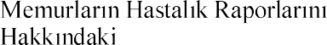
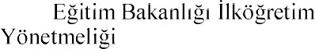
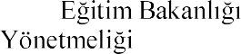

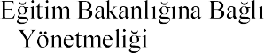
Üst Politika Belgeleri Analizi

Üst politika belgeleri; 12.
Orta Vadeli Program,
Millî Stratejik
Millî Stratejik
 Millî Stratejik

Tablo 2. Üst Politika Belgeleri
ÜST |  | ÜST
 |  | Millî
Vizyon 2023 ve
Raporu
Millî | 2024-2028 Stratejik | Hayat Boyu  Strateji Belgesi
Millî | Md. 2024-2028 Stratejik | Türkiye Yeterlilikler Çerçevesi
 Millî | Md. 2024-2028 Stratejik | Bursa Stratejik

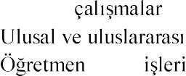
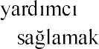
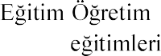

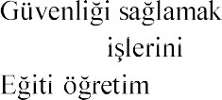
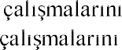
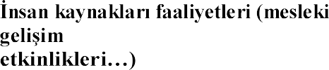Faaliyet Ürün/Hizmetlerin Belirlenmesi

Tablo-

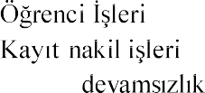
Tablo 3. Faaliyet Alanlar/Ürün ve Hizmetler Tablosu

Faaliyet | Ürün/Hizmetler
- faaliyetleri | -  Devam-  geçme hizmetleri
Rehberlik faaliyetleri | Velilere rehberlik etmek Rehberlik faaliyetlerini yürütmek  ve yönlendirme yapmak
Sosyal faaliyetler | Sosyal etkinlikler ve geziler düzenlemek  Toplum hizmeti düzenlemek
Sportif faaliyetler | Yerel ve ulusal sportif  Sportif turnuvalar düzenlemek
Kültürel ve sanatsal faaliyetler | Yerel ve ulusal kültürel ve sanatsal  Okuma Kültürel geziler düzenlemek  Müzik etkinlikleri düzenlemek dinletileri  Bayram ve önemli gün
faaliyetleri, personel | Mesleki  özlük | projeler
Okul aile faaliyetleri | Okul etkinliklerine olmak Okula maddi kaynak  Gezi, ve sosyal etkinlikler düzenlemek
 yönelik faaliyetler | -  Destek  Etüt ve kurslar
Ölçme faaliyetleri | Okul Öncesi ve  ölçme ve |  | yapmak | uygun
  yönelik faaliyetler | Temizlik yürütmek  - araç ve gereçlerini temin etmek
Ders faaliyetler | Kurs ve egzersiz Çocuk kulüpleri |  | yürütmek düzenlemek

Analizi
Mümin Canbaz

b

Zümre beklentiler tespit edilmekte ve


Tablo 4. ve Önceliklendirme Tablosu

( 5 Yüksek Öncelik
1 Öncelik)
Millî |  | X | 3
Valilik |  | X | 3
 |  | X | 3
 |  | X | 3
 Millî |  | X | 4
 | X |  | 5
 | X |  | 5
Veliler |  | X | 5
Okul Aile | X |  | 5
 | X |  | 5
Üniversitesi |  | X | 1
Bursa Belediyesi |  | X | 3
Osmangazi Belediyesi |  | X | 3
Güvenlik Güçleri (Emniyet, Jandarma) |  | X | 3
 |  | X | 4
Sivil Toplum |  | X | 4
 |  | X | 2
Çevre Okullar |  | X | 3
 |  | X | 3
Medya |  | X | 3

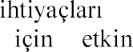
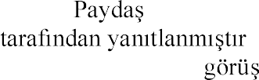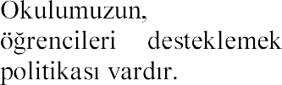anketi okul velilere Anket okul ve

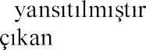Elde edilen ve öneriler sorun belirlenmesinde dikkate ve yönelim bölümündeki hedef ve tedbirlere
anketlerine ortaya temel sonuçlar

Soru |  | 5 | 4 | 3 | 2 | 1
1 | Okulun misyonu ve vizyonunu tam olarak | 45% | 50% | 5 %
2 |  | 40% | 55% | 5 %
3 | Okul temiz ve hijyeniktir. | 35% | 50 % | 15%
4 | 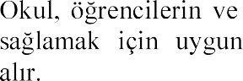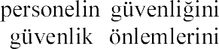 | 35% | 40% | 25%
5 | sunuyor. | 25 % | 60% | 15%
6 | 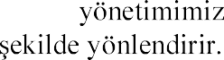 | 45 % | 55 %
7 | 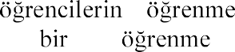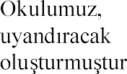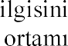 | 35 % | 60 % | 5%
8 | 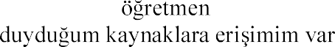 | 25% | 65% | 10%
9 | 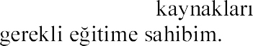 | 25% | 70 % | 5%
10 |  | 25 % | 65 % | 10%
11 | Okulumuz | 45% | 55 %
12 | Okulumuz, velilere uygun etkinlikler  düzenlemektedir. | 35 % | 60 % | 5%
13 |  | 60 % | 35 % | 5%
14 | sürdürülür. | 55 % | 45 %
15 |  | 55% | 40 % | 5%
16 | Okulumuza aidiyet hissediyorum. | 55% | 40 % | 5%

4: KATILIYORUM
3: KARARSIZIM

2: KATILMIYORUM

Veli

Soru | Veli Memnuniyet anketi | 5 | 4 | 3 | 2 | 1
1 |  | 17,2  % | 47,1  % | 23,9  % | 8,8 % | 3 %
2 |  | 22,2  % | 44,1  % | 14,1  % | 15,5  % | 4 %
3 | Okul temiz ve hijyeniktir. | 16,2  % | 37,4  % | 25,9  % | 14,5  % | 6,1 %
4 |  | 15,2  % | 39,4  % | 17,8  % | 18,9  % | 8,8 %
5 | 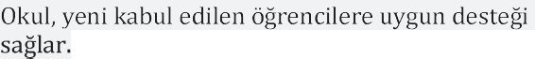 | 15,2  % | 51,2  % | 25,6  % | 5,7 % | 2,4 %
6 | 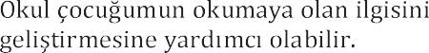 | 24,6  % | 55,9  % | 10,4  % | 6,7 % | 2,4 %
7 |  | 27,3  % | 47,8  % | 14,8  % | 7,1 % | 3 %
8 | edebilir. | 19,5  % | 49,8  % | 18,2  % | 7,7 % | 4,7 %
9 | 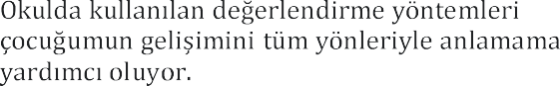 | 17,2  % | 53,9  % | 15,5  % | 12,1  % | 1,3 %
10 | bilgilendiriyor. | 20,2  % | 52,9  % | 10,8  % | 11,1  % | 5,1 %
11 | 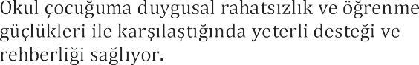 | 19,2  % | 48,5  % | 15,5  % | 11,4  % | 5,4 %
12 | yöntemlerinden memnunum. | 44,8  % | 39,1  % | 4,7 % | 7,7 % | 3,7 %
13 | Herhangi bir problem durumunda müdür | 21,5  % | 50,2  % | 12,5  % | 9,4 % | 6,4 %
14 | faaliyetleri düzenleniyor. | 14,8  % | 48,1  % | 18,5  % | 13,8  % | 4,7 %
15 | 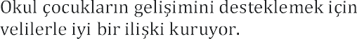 | 18,5  % | 52,5  % | 10,8  % | 11,8  % | 6,4 %
16 |  | 17,8% | 50,8  % | 16,2  % | 8,8 % | 6,4 %
17 | Okulun veli etkinliklerine aktif olarak | 18,9  % | 54,9  % | 10,1  % | 14,5  % | 1,7 %
18 | Bir veli olarak okula aidiyet hissediyorum. | 13,8  % | 49,8  % | 25,6  % | 9,1 % | 1,7 %
19 |  | 57,9  % | 39,7  % | 0,3 % | 0,7% | 1,7%
20 |  | 57,9  % | 39,7  % | 0,3 % | 0,7% | 1,7%
21 |  | 66,7  % | 30,6  % | 0,7 % | 0% | 2%
22 |  | 60,9  % | 36,7  % | 1 % | 0% | 1,3%

4: KATILIYORUM
3: KARARSIZIM
2: KATILMIYORUM

Soru | Memnuniyet anketi | 5 | 4 | 3 | 2 | 1
1 | Okulumu seviyorum. | 70% | 20 % | 3 % | 4 % | 3 %
2 | Okulumda kendimi güvende hissediyorum. | 67% | 21 % | 5 % | 4% | 3 %
3 | Okulumun içi ve bahçesi temizdir. | 62% | 35 % | 1 % | 1 % | 1 %
4 |  | 82 % | 14 % | 1 % | 2 % | 1%
5 |  | 81 % | 13 % | 2 % | 2 % | 2 %
6 | eder. | 85 % | 9 % | 3 % | 2 % | 1 %
7 |  | 78 % | 12 % | 5 % | 3 % | 2 %
8 | 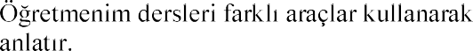 | 75 % | 15 % | 5 % | 3 % | 2 %
9 |  | 53 % | 22 % | 3 % | 5 % | 17 %
10 |  | 90 % | 5 % | 3 % | 1 % | 1 %
11 |  | 87 % | 7 % | 3 % | 2 % | 1 %
12 |  | 60 % | 31 % | 7 % | 1 % | 1 %

4: KATILIYORUM
3: KARARSIZIM
2: KATILMIYORUM
KATILMIYORUM

 Analiz
fiziki ve mali kaynaklara

2.7.1
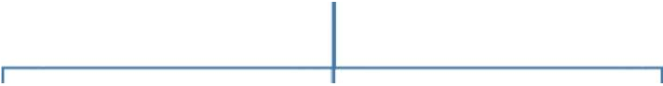
Okul Müdürü
Okul Aile
Büro ve
Hizmetler Personeli
Komisyonlar
Müdür
Kurullar
Kulüpleri
Rehber

2.7.2 

Kurumlarda insan organizasyonel amaçlar en verimli kullanmak;
büyük önem
Mümin Canbaz personel ve bilgileri yer alan tablolarda

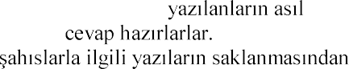
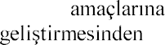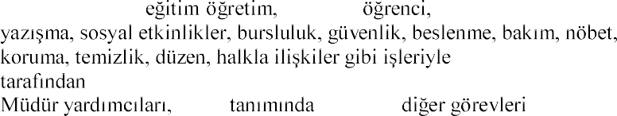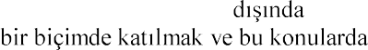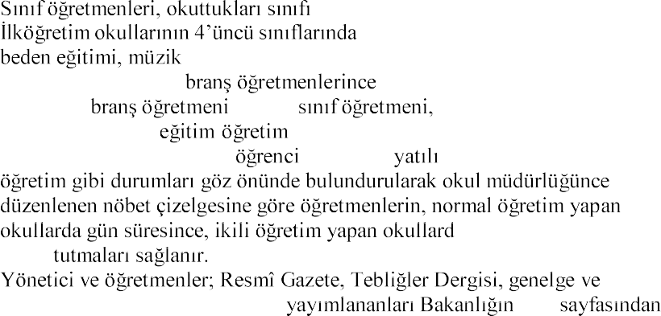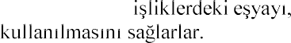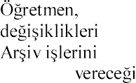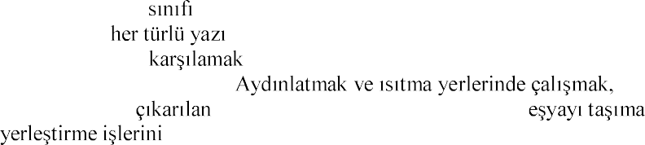Tablo 5. Görev

 | Görevleri
Okul /Kurum Müdürü | Derse girmek  Kanun, tüzük, yönetmelik, yönerge, program ve emirlere uygun olarak görevlerini yürütmek, denetlemek.  Okulun uygun olarak yönetilmesinden, ve sorumludur.  Okul müdürü, görev belirtilen görevleri de yapar.
Okulun her türlü - yönetim, personel, tahakkuk, ayniyat,

ilgili olarak okul müdürü
verilen görevleri yapar.
görev belirtilen de yapar.
dersler veya
okutulur.

belirtilen esaslara göre plânlamak, okutmak, bunlarla ilgili uygulama ve deneyleri yapmak, ders okulun - ve yönetim etkin
kanun, yönetmelik ve emirlerde belirtilen görevleri yerine getirmekle yükümlüdürler.
bir üst da okuturlar.
özel bilgi, beceri ve yetenekisteyen;
, görsel sanatlar, din kültürü ve ahlâk bilgisi, dil
ve bilgisayar dersleri okutulur.
Derslerini okutan bu ders saatlerinde yönetimce verilen - görevlerini yapar.
Okulun bina ve tesisleri ile mevcudu, -gündüzlü, normal veya ikili

a ise kendi devresinde
nöbet

duyurulardan elektronik ortamda web takip eder.
Elektronik ortamda ise okur, ilgili yeri imzalar ve uygularlar.
dersleri ile ilgili araç-gereç, laboratuar ve okul kütüphanesindeki korur ve iyi
Yönetim ve Büro Memuru | Müdür veya müdür kendilerine verilen ve büro yaparlar.  Gelen ve giden ilgili dosya ve defterleri tutar, veya örneklerini dosyalar ve saklar, gerekenlere  Memurlar, teslim edilen gizli ya da ve  gizli sorumludurlar.  memur ve hizmetlilerin özlük tutar ve bunlarla ilgili günü  düzenlerler.  Müdürün hizmete yönelik görevleri de yaparlar.
Hizmetler Personeli | hizmetler personeli, okul yönetimince plânlama ve bölümüne göre ve ve toplamak,  sahiplerini ve yol göstermek, Hizmet yerlerini temizlemek,  Okula getirilen ve her türlü araç-gereç ve malzeme ile ve yapmakla yükümlüdürler.

Tablo 6. Personelin Hizmet Süresine 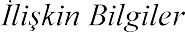
2024
Hizmet Süreleri

 |  | %
1-4 | 0 | 0
5-6 | 0 | 0
7-10 | 1 | 33
 | 2 | 67

Tablo 7.  Hizmet Süreleri 

Hizmet Süreleri |  |  | Erkek | Hizmet | Toplam
1-3 |  | 1 | 0 | 3 | 1
4-6 | Rehber | 10 | 0 | 4-6 | 10
7-10 |  | 5 | 0 | 7-10 | 5
11-15 |  | 4 | 1 | 11-15 | 5
16-20 |  | 4 | 3 | 16-20 | 7
20 ve üzeri |  | 2 | 2 | 20+ | 4


Tablo 8. Kurumdaki Mevcut Hizmetli/ Memur

 | Görevi | Erkek |  | Durumu | Hizmet | Toplam
1 | Memur | 1 |  | Lise | 9 | 1
2 | Hizmetli |  | 4 | Lise | 1 | 4

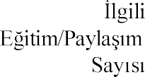Tablo 9. Okul/kurum Rehberlik Hizmetleri

Mevcut Kapasite |  |  |  | Mevcut Kapasite ve Performans
Psikolojik Norm | Görev Yapan Psikolojik | Psikolojik |  | Alan |  |  | Rehberlik Hizmetleri ile Düzenlenen  vb. Faaliyet
 |  |  |  |  |  | Veli | Yönelik | Yönelik | Velilere Yönelik
2 | 2 | 0 | 1 | 907 | 36 | 400 | 3 | 7 | 6

Teknolojik Düzey
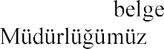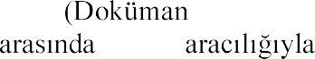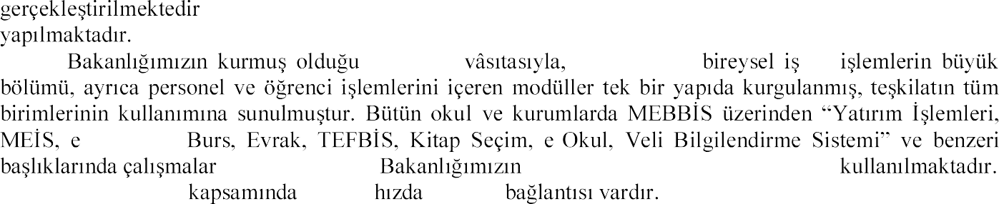
Okulumuzun teknolojik
ve teknolojiyi kullanabilme düzeyine
ile
ve
kurumlar
DYS
-Alacak, e-
-
Veri Toplama Sistemi aktif olarak
Fatih Projesi
yürütülmektedir.
yüksek
internet

Tablo 10. Teknolojik Araç-Gereç Durumu

Araç-Gereçler | Mevcut Durum | 
Tahta | 23 | 0
Masaüstü Bilgisayar | 6 | 0
Dizüstü Bilgisayar | 3 | 0
 | 4 | 0
Fotokopi Makinesi | 2 | 0
Projeksiyon | 2 | 0
Ses Sistemi (Hoparlör) | 1 | 0

Tablo 11. Fiziki Mekân Durumu

Fiziki Mekân | Var | Yok | Adedi | 
 | X |  | 1 | 0
Ekipman | X |  | 2 | 0
Kütüphane | X |  | 1 | 0
Rehberlik Servisi | X |  | 1 | 0
Resim |  | X | 0 | 0
Müzik |  | X | 0 | 0
Çok Salon | X |  | 1 | 0
Spor Salonu | X |  | 1 | 0

Mali Kaynaklar
Okul/Kurumun mali kaynak analizi

Tablo 12. Kaynak Tablosu

Kaynaklar | 2023 | 2024 | 2025 | 2026 | 2027 | 2028
Genel Bütçe | 300.000 | 350.000 | 450.000 | 550.000 | 600.000 | 650.000
Okul Aile | 80.000 | 150.000 | 300.000 | 400.000 | 450.000 | 500.000
Özel | 0 | 0 | 0 | 0 | 0 | 0
Kira Gelirleri | 0 | 0 | 0 | 0 | 0 | 0
Döner Sermaye | 0 | 0 | 0 | 0 | 0 | 0
Kaynak/Projeler | 0 | 0 | 0 | 0 | 0 | 0
 | 0 | 0 | 0 | 0 | 0 | 0
TOPLAM | 380.000 | 500.000 | 750.000 | 950.000 | 1.050.000 | 1.150.000

Tablo 13. Gelir-Gider Tablosu

YILLAR | 2021 |  | 2022 |  | 2023
HARCAMA
Temizlik | 140.000 | 60.000 | 220.000 | 100.000 | 380.000 | 150.000
Küçük |  | 10.000 |  | 50.000 |  | 100.000
Bilgisayar
Büro
Telefon
Sosyal Faaliyetler |  | 10.000 |  | 20.000 |  | 30.000
 |  | 10.000 |  | 10.000 |  | 30.000
GENEL TOPLAM |  | 90.000 |  | 190.000 |  | 310.000

Veriler

Okulumuza ait istatistiki veriler analiz edilerek veriler elde

Analiz Edilen Veriler | Durum
 genel mevcudu | 907
Ortalama mevcudu | 30
 | 38
 | 35
 | 23
Okulda sosyal faaliyetlere | % 100
Okulda kültürel faaliyetlere | % 95

Okulumuzun veya E-tw
Kitapokuma etkinlikleri, Veli seminerleri, Dilimizin Zenginlikleri,

Sergisi, Resim

Bayrak

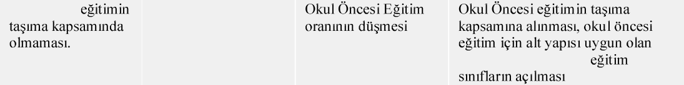
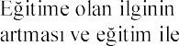
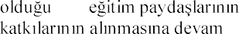
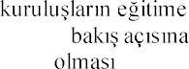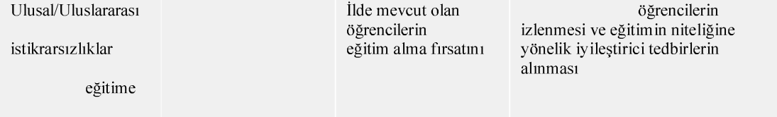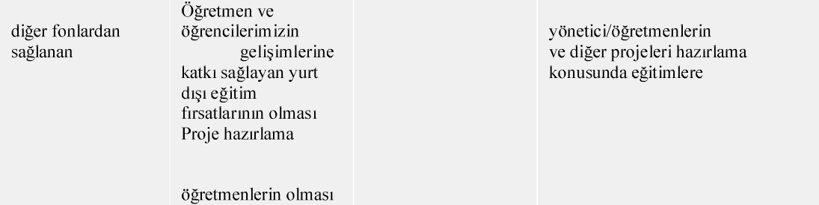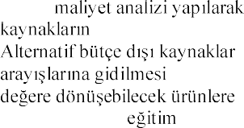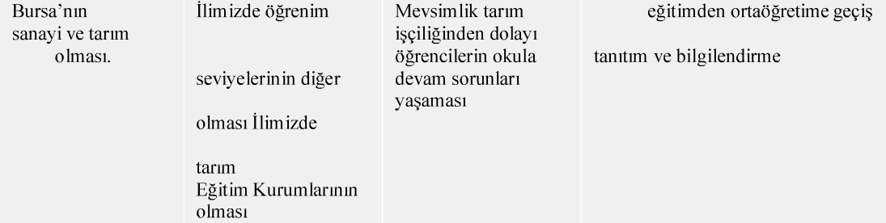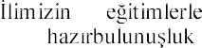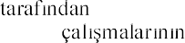Çevre Analizi (PESTLE)

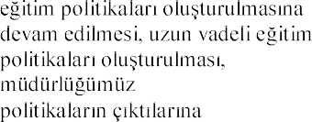
Çevre analiziyle okul/kurum üzerinde etkili olan veya olabilecek politik, ekonomik, sosyo-kültürel, teknolojik, yasal çevresel etkenlerin tespit

Etkenler | Tespitler  Etkenler/Sorunlar | Etkisi |  | Ne
 |  |  | Tehditler
Politik Faktörler | Üst politika belgelerinde  bir alan olarak yer | Üst politika belgelerinde öncelikli bir alan olarak yer |  | Üst politika belgeleriyle uyumlu  olarak bu  göre hareket  edilmesi.
 | Okulöncesi |  |  | okullarda okul öncesi için
 | Yöneticilerin ve toplumun olan ilgisi | ilgili dernek ve olumlu  sahip |  | Sahiplenme duygusunun yüksek tüm  edilmesi
 | politik  nedeniyle göç olgusunun etkisi |  | nitelikli tehdit etmesi | Zorunlu göçmen bizzat
Ekonomik Faktörler | bölge ve organize sanayii bölgelerinin | 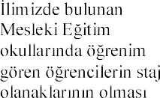 |  | Organize sanayi bölgesi ve  ile devam  edilmesi
 | AB Projeleri ve  imkânlar. | mesleki  konusunda deneyimli ve nitelikli |  | Okul ve kurumlarda görev yapan  AB projeleri  tabi tutulmaya devam edilmesi
 | 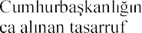  tedbirlerinin etkisi | Kamu etkin, verimli ve yerinde  yönelik itici bir güç | 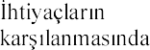  arzulanan seviyeye | Fayda-  önceliklendirilmesi  Katma  yönelik mesleki faaliyetlerinin desteklenmesi
 | turizm,  kenti | gören ailelerin sosyo- ekonomik  bölgelere göre yüksek turizm, sanayi ve  ile ilgili Mesleki |  | Temel  sürecinde ilgili alanlara yönelik faaliyetlerine devam edilmesi
 | Bölgemizde BEBKA | bu  ilgili |  | BEBKA uygulanan fizibilite destek ve

 | üretim ve  projeleri desteklemesi. | düzeyinin yüksek |  | teknik destek ilimizin göre planlanarak  devam ettirilmesi
Sosyokültürel | Sosyo-Kültürel durumun aile  etkisi | Gelenek ve görenek | yeri  aileler | Sosyal içermeli, gelenek-  verilmeli  yönelik rehberlik ve psikolojik
 | kalitesi ile | 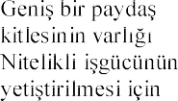  mesleki ve teknik  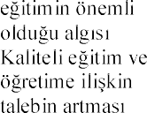 | Nüfus hareketleri ve  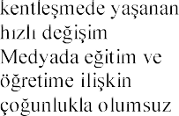  haberlerin ön plana  Toplumda kitap okuma, spor yapma, sanatsal ve kültürel faaliyetlerde bulunma  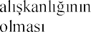 yetersiz | 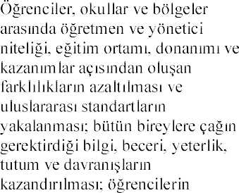  bilimsel, kültürel, sanatsal ve  özel yeteneklilere yönelik kurumsal ve süreçlerin  ,  ve - d rme özel  t olan  yönelik h zmetler n kal tes nin
 | göç alan bölgelerde bölgenin kültürel  okula etkisi |  | konusunda velilerin tutumu | Ailelerin bu hususta bilgilendirilmesi  getirilmesi
 | Kitlesel göç hareketleri ile gelen nüfusun topluma uyumunu  ortaya sorunlar | Kitlesel göç ile gelen bireylerin topluma uyumu için  politika ve programlar | Göç ile gelen örgün nüfusun dil problemi,  uyumu ve mesleki yeterliliklerinin | bulunan
Teknolojik | Dünya ve ülkemizdeki teknolojik  ve teknolojiye | teknolojilerinin  ve endüstri 4.0 gibi yenilikler  teknolojilerin  Okul ve kurumlarda teknolojik  desteklenmesi | ile  kullanma becerisinin istenilen düzeyde  bilinçsiz  yeterli önlemler | 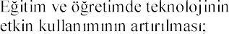  dijital içerik ve becerilerin  için ekosistem  D j tal becer ler için içerik gel r lmesi  timinin gibi
 | Uzaktan teknolojisinin | ve sunumunda fiziki  mekândan | dijital halinde  olma tehlikesi | Uzaktan merkezlerinin fiziki  Teknolojik yönelik Ar-
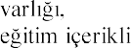
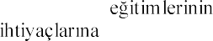
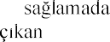
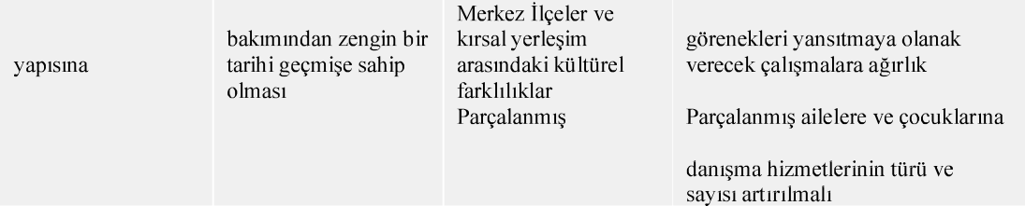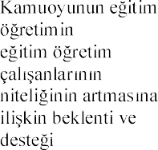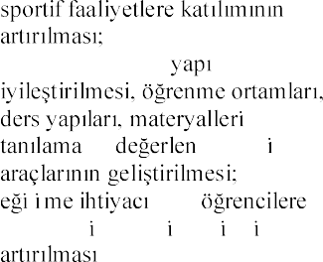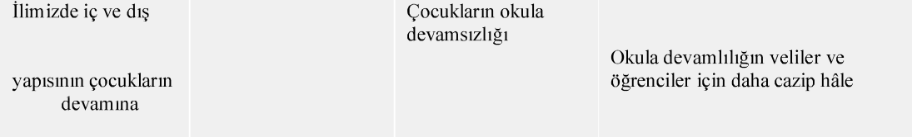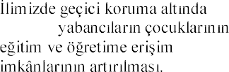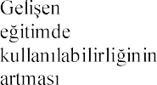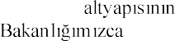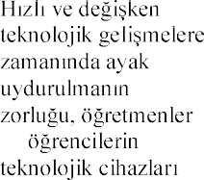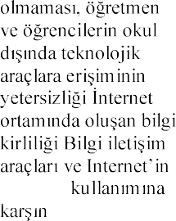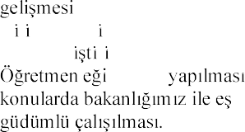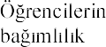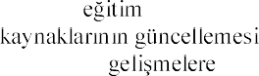

 |  | olabilme Maliyet  Zaman tasarrufunun | teknolojik temelli  yerine pasif durumunda | Ge faaliyetlerinin desteklenmesi Uzaktan  Karar vericilerin bilgilendirilmesi
Yasal | 5018  KMYKK  Program bütçe sistemine geçilmesi | politika, amaç ve hedeflerle  ekonomik ve verimli | Kanun ile mevcut  faaliyetler  uyumsuzluklar Program bütçenin  yönelik kurumsal kültür düzeyi | yürütülmesi
 | Mevzuatta Meydana gelen | yönelik güncellenmesi | Uzun vadeli plan ve  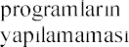  Kurum yönetici ve personellerinin  mevzuat bilgilerini güncel | plan ve  Kurum yönetici ve personellere  ile ilgili  verilmesi
 |  | Yönetici ve personeli yasal olarak güvence | çözülmesi aciliyet  gecikmesi | Bürokratik ve
Çevresel | Sürdürülebilir çevre  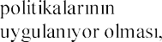  toplumun ve yerel yönetimlerin | Çevre olan  uygulanan müfredatta çevreye yönelik tema  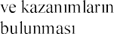 |  | Ekolojik dengeyi korumaya yönelik  yerel yönetim,  devam edilmesi
 | Depremlerin toplumun depreme | etkilerinin ve | deprem bölgesi  Deprem  verilmesi gereken ve  faaliyetlerinin | ve velilere belli  düzenlenmesi  Depremle ilgili projelere verilmesi
 | 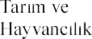  Faaliyetleri | Bursa arazilerinin  ve | maddi ile  mevsimlik devam sorunu | verilerek  belirli dönemde
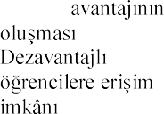
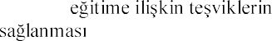
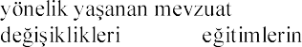
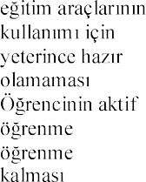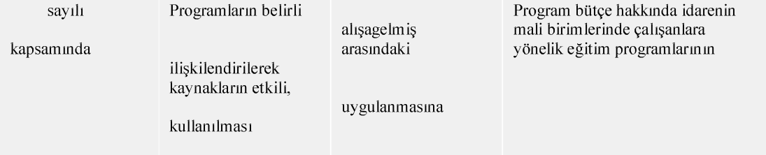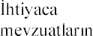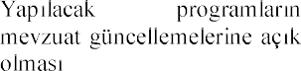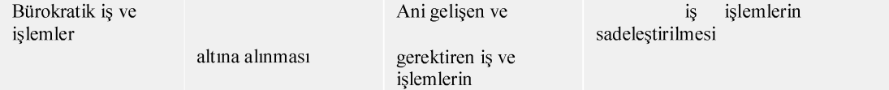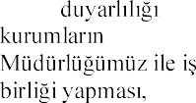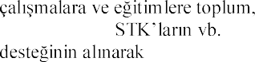

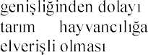
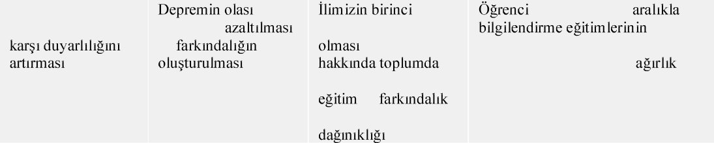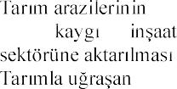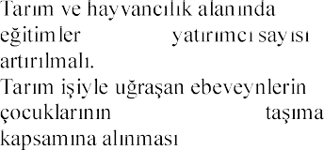Güçlü Ve Yönler Ve Tehditler Analizi (GZFT)

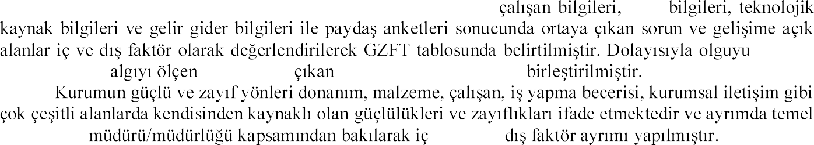
Okulumuzun temel istatistiklerinde verilen okul künyesi,
belirten
istatistikler ile
anketlerden
sonuçlar tek bir analizde
olarak okul
faktör ve

GÜÇLÜ YÖNLER
ve | - Okulun idareci, iyi  - spor salonun  - Konferans salonu  - Hiçbir dersin bir okul
ve  Kalite | 1. Okulumuzun genç ve yeniliklere bir kadrosunun 2.  ,  3. ve ortalama 30  4. Sosyal ve kültürel etkinliklere yeterince yer verilmesi ,  5.  profili çevreye göre  6. Kutlama iyi  7.  - Ders kaynak sorunun (fotokopi)  - Proje üretimi ve olan bir okul  - Teknolojik bir okul  - iyi olan bir
Kurumsal Kapasite | - Fiziki imkânlar iyi bir okul  - Verimli bir  3. özveriyle  4. Tercih edilen bir  5. ve personel  - fiziki iyi  - Birlik, beraberlik ve
ZAYIF YÖNLER
ve | 1. okul tuvaletlerini temiz
  Kalite | - Okul bahçesinin  - Velilerin okula izinsiz girmeleri,
Kurumsal Kapasite | 1. Kampüs içerinde ortaokul ile
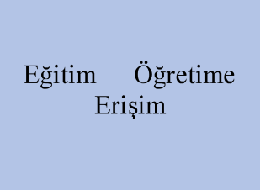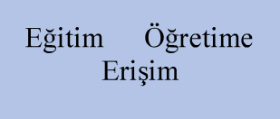

FIRSATLAR
- Teknolojinin okulumuzda
- Sosyo-kültürel sorun
- Çevresel çok hissedilmiyor
- Veli gelirlerinin yeterli sebebiyle evinde internetin
5. için
ve  Kalite | 1. Akademik daha da  2. olan bir bölge  - Velilerimizin projelere  - Okulun iyi bir  - Son daha fazla önem verilmesi,
Kurumsal Kapasite | - Yeterli kadrolu  - Tercih edilen bir  - Kampüs içerisinde bir okul  - Birçok okulun bir (Mesleki  - Kampüs spor ve çok salonun
 | 1. Veli az
 | 1. velilerin -
ve | 2. Velilerin olumsuz
Kalite | 3. Ortaokul okulumuz olumsuz etki etmesi
 | 4. uyruklu velilerin dil sorunu ve kültürel
Kurumsal Kapasite | - Kampüs yeterli  - kampüs içerisinde


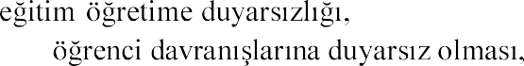
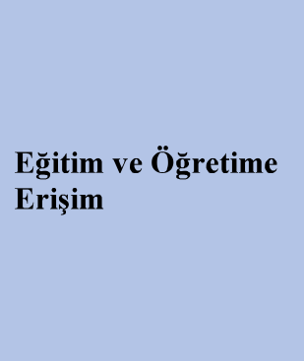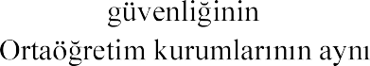

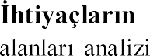
  - Tespit Ve Belirlenmesi
hedef, gösterge ve eylemlerin belirlenmesi

sosyal ve ve da dâhil olmak üzere ve sürecinin hayata
sürecine destek mahiyetinde olan kapasiteyi belirtmektedir.

VE
1 | bilincini
2 | Oryantasyon
3 | uyruklu | entegrasyonu
4 | Bahçe oyun | düzenlenmesi
5
6
7 | Servis | ortadan

VE
1 |  becerilerine uygun kaliteli
2 |  destekleyici rehberlik faaliyetleri
3 |  hizmet içi
4 | sürecinde sanatsal, sportif ve kültürel faaliyetler
5 | ve tekniklerin
6 | Derslerde materyal
7 |  | destekleyecek ve | projeler
8 | Okul | ve
9 | yönelik

KURUMSAL
1 | Kurum içi güçlendirecek etkinlikler
2 | Demokratik yönetim
3 |  yönelik fiziksel
4 | ve finansal daha iyi yönetilmesi
5 |  ve sivil savunma bilincinin



BÖLÜM

3. 
Okul
Misyon, vizyon, temel ilke ve velilerimiz, ve
üst kurulana
üst kurul

Misyon

sahibi, merhametli

Vizyon

Okulumuz,

Temel

1-
2-
3-
4-
5-
6-
7-
8-
9-
Etkili yönetim
hareket etmek.
Tüm Sürekli
Bireye uygun
içinde olmak.
yöntemi kullanmak.
Bireysel
Demokratik,
vermek.
ve lider olmak.
kalitenin önemli
10- Olumlu ve
inanmak.
benimsemek.

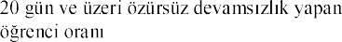
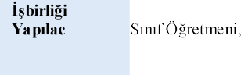
  - 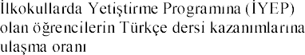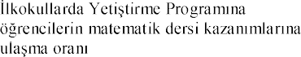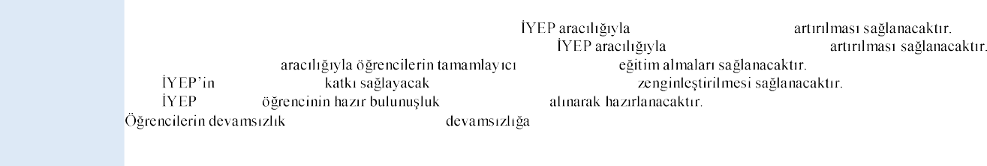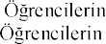Amaç, Hedef ve Performans Göstergesi Stratejiler

TEMA: | VE KATILIM
KAMAÇ 1. | etkin olarak bir üst
Hedef 1.1. | önleyici
PG NO | Performans Göstergeleri | Hedefe Etkisi (%) |  | 2024  Hedef | 2025  Hedef | 2026  Hedef | 2027  Hedef | 2028  Hedef |  | Rapor
PG 1.1.1 | dâhil  (%) | 30 | %65 | %70 | %75 | %80 | %85 | %90 | 6 Ay
PG 1.1.2 | dâhil olan  (%) | 30 | %65 | %70 | %75 | %80 | %85 | %90 | 6 Ay
PG 1.1.3 | (%) | 20 | %20 | %15 | %10 | %8 | %6 | %4 | 6 Ay
PG 1.1.4 | 20 gün ve üzeri özürlü yapan  (%) | 20 | %15 | %10 | %8 | %6 | %4 | %2 | 6 Ay
Koordinat örBirim | Okul Müdürü, Müdür
ak Birim(ler) | Veli, Rehber
Riskler | kursa devam etme konusunda  Velilerin yeterli bilgi sahibi için bu tür kurslara ön
Stratejiler | S.1. Türkçe dersindeki eksikleri tespit edilerek akademik yeterliklerinin  - matematik derslerindeki eksikleri tespit edilerek akademik yeterliklerinin  - Dijital platformlar ve destekleyici  - ders içeriklerine etkinlik, okuma vb aktivitelerin  - içerikleri seviyesi dikkate  nedenleri tespit edilerek neden olan etmenler giderilecektir.
Maliyet Tahmini | 15.000-
Tespitler | ve destek de dijital platformlar yerine ve görsel materyallerin daha çok
 | Iyep belirleme ve ölçme ders

TEMA: | -
AMAÇ 2.
Hedef 2.1. | evrensel ve çevre bilinci
PG NO | Performans Göstergeleri | Hedefe Etkisi  (%) |  | 2024  Hedef | 2025  Hedef | 2026  Hedef | 2027  Hedef | 2028  Hedef |  | Rapor
PG 2.1.1 | okunan kitap | 28 | 30 | 35 | 40 | 45 | 50 | 55 | 6 Ay
PG 2.1.2 | ve dengeli beslenme ile ilgili verilen | 12 | 6 | 7 | 8 | 9 | 10 | 10 | 6 Ay
PG 2.1.3 | ve dengeli beslenme ile ilgili verilen | 12 | 190 | 250 | 350 | 500 | 600 | 700 | 6 Ay
PG 2.1.4 | Çevre bilincinin yönelik verilen | 12 | 10 | 12 | 13 | 15 | 16 | 17 | 6 Ay
PG 2.1.5 | Çevre bilincinin yönelik verilen | 12 | 250 | 350 | 400 | 500 | 600 | 700 | 6 Ay
PG 2.1.6 | Nezaket yönelik etkinlik | 12 | 0 | 1 | 2 | 2 | 3 | 3 | 6 Ay
PG 2.1.7 | Nezaket yönelik etkinliklere | 12 | 0 | 200 | 350 | 500 | 600 | 700 | 6 Ay
Koordinatör Birim | Okul müdürü, Müdür Rehber
Birim(ler) | Birimleri, ve Milli Müdürlükleri
Riskler | aile de kitap okuma ve beslenme konusunda yeterince rol model olcak
Stratejiler | S1 Okul kütüphanesi kütüphaneden  S2 Türkçe dersinde ders saatinin bir bölümü okumaya ve okul planlanan zamanlarda okuma etkinlikleri düzenlenecektir.  ktir. S4  ve dengeli beslenmelerine yönelik bilgilendirme ve etkinlikler S5 çevre bilincinin yönelik etkinlikler  S6 nezaket ve görgü konusunda verilerek konuya etkinlikler düzenlenecektir.
Maliyet Tahmini | 30.000-
Tespitler | Verilen sadece okulda günlük hayatta için velilerin yeterli
Bilgilendirme için gibi
materyallerin
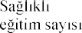
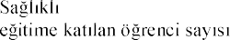
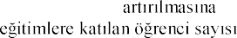
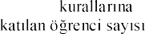
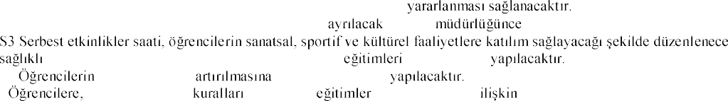
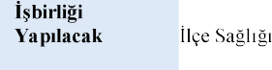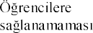

TEMA: | -
AMAÇ 3 |  | ve temel hayat |  |  |  |  |  |  | olarak çok
Hedef 3.1. |  | bilimsel, kültürel, sanatsal, sportif ve toplum hizmeti |  | ders |  | etkinliklere
PG NO | Performans Göstergeleri |  | Hedefe Etkisi  (%) |  | 2024  Hedef |  | 2025  Hedef | 2026  Hedef | 2027  Hedef | 2028  Hedef |  | Rapor
PG 3.1.1 | Okulda bir ve döneminde bilimsel, kültürel, sanatsal ve sportif alanlarda en az bir faaliyete |  | 20 | %100 | %100 |  | %100 | %100 | %100 | %100 | 6 Ay
PG 3.1.2 | Bir ve en az iki sosyal sorumluluk ve toplum hizmeti  (%) |  | 20 | %100 | %100 |  | %100 | %100 | %100 | %100 | 6 Ay
PG 3.1.3 | proje, vb. etkinliklere (%) |  | 20 | %15 | %20 |  | %22 | %25 | %28 | %30 | 6 Ay
PG 3.1.4 | Okulda bir ve geleneksel  çocuk alt en az bir faaliyete (%) |  | 20 | %100 | %100 |  | %100 | %100 | %100 | %100 | 6 Ay
PG 3.1.5 | Okulda bir ve geleneksel  çocuk yönelik olarak düzenlenen alan/mekan |  | 20 | 2 | 3 |  | 3 | 4 | 4 | 5 | 6 Ay
Koordinatör Birim | Okul Müdürü
Birim(ler) | Belediyeler, Kamu idareleri,
Riskler | Belirlenen eksiklikler için yeterli bütçenin  fiziki mekanlar için okullarda yeterli
Stratejiler | S1 Her bir bir kulüp faaliyetinde aktif olarak yer kulüp faaliyetlerinin  S2 seviyelerine uygun olarak toplumsal çözümüne ve afet ve acil durum,  S3 Okul bünyesinde düzenlenecektir.  S4 kurum ve içerisinde yürütülen bilimsel, sosyal, kültürel, sanatsal ve sportif alanlardaki faaliyetler  S6 Okul bünyesinde etkinlikler düzenlenecektir.  S7 yerel, ulusal ve proje ve  S8 E-okul sisteminde bulunan sosyal etkinlik modülünde etkinlikler S9 Okul bahçeleri geleneksel çocuk yönelik düzenlenecektir.  S10 seviyesi ve uygun olarak geleneksel çocuk ders içi etkinliklerde S11 - içerisinde okullarda geleneksel çocuk
Maliyet Tahmini | 400.000 TL
Tespitler | birimlerden olumlu geri
Fiziki mekan için yeterli
alanlar için malzeme
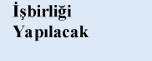

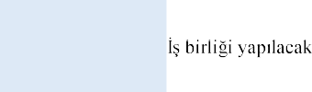
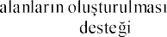
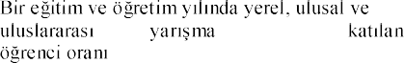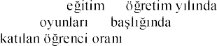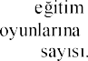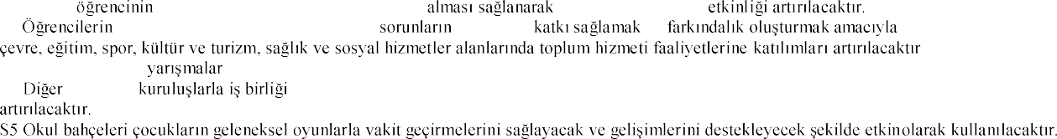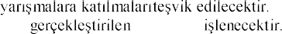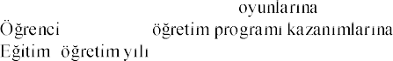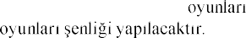

TEMA: | KURUMSAL
AMAÇ 4 | fiziki
Hedef 4.1. | Temel | uygulama ve |  | yer verilecektir.
PG NO | Performans Göstergeleri |  | Hedefe Etkisi  (%) |  | 2024  Hedef | 2025  Hedef | 2026  Hedef | 2027  Hedef | 2028  Hedef |  | Rapor
PG 4.1.1 | fiziki mekân (derslikler, spor salonu, kütüphaneler, atölyeler vb.) |  | 100 | 2 | 3 | 3 | 4 | 4 | 5 | 6 Ay
Koordinatör Birim | Okul Müdürü
Birim(ler) | Belediyeler, Kamu idareleri,
Riskler | Belirlenen eksiklikler için yeterli bütçenin  fiziki mekanlar için okullarda yeterli
Stratejiler | S1 Fiziki sektör ile |  |  |  |  |  | S2 Atölye ve
Maliyet Tahmini | 30.000 TL
Tespitler | Maaliyet konusunda yeterli parasal
Fiziki mekan için yeterli
alanlar için malzeme
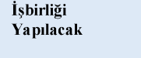

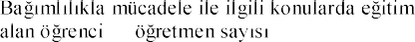
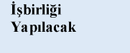
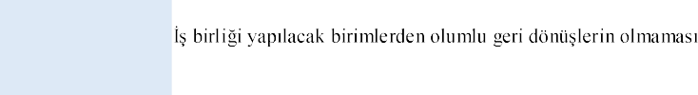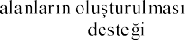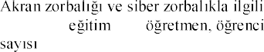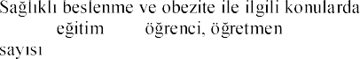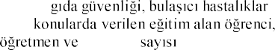
TEMA: | KURUMSAL
AMAÇ 5 | Okulun temel ilkeleri |  | kurumsal kapasite
Hedef 5.1. | ve ve güvenli bir ortamda |  | için okul ve
PG NO | Performans Göstergeleri | Hedefe  Etkisi (%) |  | 2024  Hedef | 2025  Hedef | 2026  Hedef | 2027  Hedef | 2028  Hedef |  | Rapor
PG 5.1.1 | Okulda kaza | 35 | 3 | 0 | 0 | 0 | 0 | 0 | 6 Ay
PG 5.1.2 | ve | 10 | 450 | 500 | 600 | 650 | 700 | 800 | 6 Ay
PG 5.1.3 | konularda alan ve veli | 15 | 250 | 400 | 500 | 600 | 700 | 800 | 6 Ay
PG 5.1.4 | verilen alan ve veli | 10 | 200 | 400 | 500 | 600 | 700 | 800 | 6 Ay
PG 5.1.5 | Hijyen, ile  ilgili  personel | 10 | 0 | 25 | 150 | 250 | 300 | 400 | 6 Ay
PG 5.1.6 | 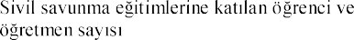 | 10 | 854 | 850 | 850 | 850 | 850 | 850 | 6 Ay
PG 5.1.7 | Afet ve acil durum tatbikat | 10 | 2 | 2 | 2 | 2 | 2 | 2 | 6 Ay
Koordinatör Birim | Okul Müdürü
Birim(ler) | Belediyeler, Kamu idareleri, Sivil Savunma
Riskler | Belirlenen eksiklikler için yeterli bütçenin

Stratejiler | S1 ve yönergesine uygun hâle getirilecektir.  düzenlenecektir.  S3 insan ve teknoloji (deprem, sel, heyelan, ve vd.) afetlere gerekli için  ve verilecektir.  S5 Okulun afet ve acil durum eylem güncel S6 Afet ve acil durum düzenlenecektir.
Maliyet Tahmini | 30.000 TL
Tespitler | Maaliyet konusunda yeterli parasal
 | Fiziki mekan için yeterli
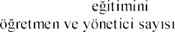
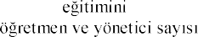
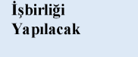
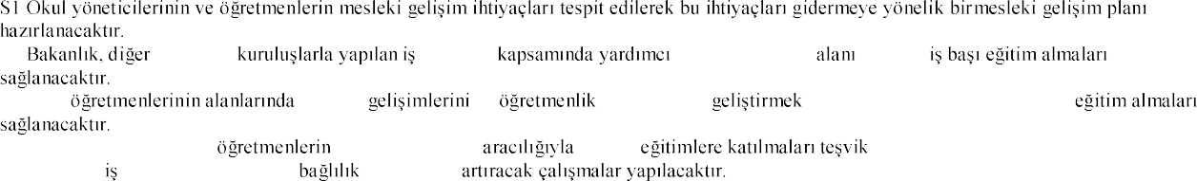
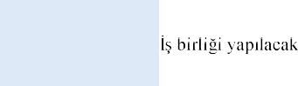
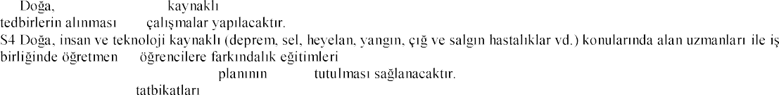
TEMA: | KURUMSAL
AMAÇ 6 | ve
Hedef 6.1. | Kurum personelinin mesleki
PG NO | Performans Göstergeleri | Hedefe  Etkisi (%) |  | 2024  Hedef | 2025  Hedef | 2026  Hedef | 2027  Hedef | 2028  Hedef |  | Rapor
PG 6.1.1 | Hizmet içi alan yönetici ve |  | 31 | 32 | 32 | 32 | 32 | 32 | 6 Ay
PG 6.1.2 | alan personel |  | 1 | 2 | 2 | 2 | 2 | 2 | 6 Ay
PG 6.1.3 | Uzaktan hizmet içi |  | 28 | 29 | 29 | 29 | 29 | 29 | 6 Ay
PG 6.1.4 | Ulusal ve projelere |  | 5 | 6 | 6 | 7 | 7 | 8 | 6 Ay
PG 6.1.5 | yönelik düzenlenen |  | 3 | 3 | 4 | 4 | 5 | 5 | 6 Ay
PG 6.1.6 | Yöneticilere yönelik düzenlenen |  | 1 | 1 | 1 | 2 | 2 | 2 | 6 Ay
PG 6.1.7 | Yüksek lisans sürdüren/ tamamlayan |  | 6 | 7 | 7 | 8 | 8 | 8 | 6 Ay
PG 6.1.8 | Doktora sürdüren/tamamlayan |  | 0 | 0 | 0 | 0 | 0 | 0 | 6 Ay
Koordinatör Birim | Okul Müdürü
Birim(ler) | Üniversiteler
Riskler | Belirlenen eksiklikler için yeterli bütçenin
Stratejiler | S2 kurum ve birlikleri personelin görev ile ilgili  S3 Okul mesleki ve yeterliklerini için mahalli ve merkezi düzeyde  S4 Okul yöneticilerinin ve dijital platformlar verilen edilecektir. S5 Okul personelinin motivasyon, doyumu ve kurumsal düzeylerini
Maliyet Tahmini | -0-
Tespitler | birimlerden olumlu geri
 | -

BÖLÜM

4.
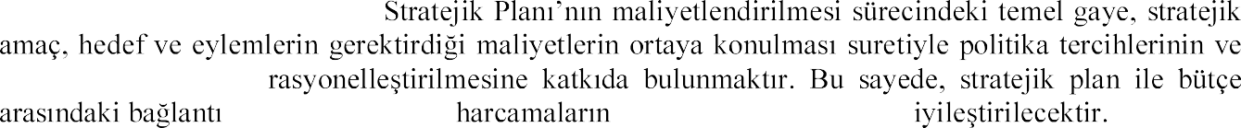
Kurumumuz 2024-

karar alma sürecinin
güçlendirilecek ve
önceliklendirilme süreci

Tablo 16 Tahmini Maliyet Tablosu

Amaç | Hedef | 2024 | 2025 | 2026 | 2027 | 2028 | Toplam Maliyet
A1 | Hedef 1.1 | 10.000 | 5.000 | 0 | 0 | 0 | 15.000
A2 | Hedef 2.1 | 20.000 | 10.000 | 0 | 0 | 0 | 30.000
A3 | Hedef 3.1 | 60.000 | 60.000 | 80.000 | 100.000 | 100.00 | 400.000
A4 | Hedef 4.1 | 20.000 | 10.000 | 0 | 0 | 0 | 30.000
A5 | Hedef 5.1 | 10.000 | 5.000 | 5.000 | 5.000 | 5.000 | 30.000
A6 | Hedef 6.1 | 0 | 0 | 0 | 0 | 0 | 0
Temizlik |  | 150.000 | 250.000 | 325.000 | 350.000 | 400.000 | 1.475.000
 |  | 30.000 | 40.000 | 45.000 | 50.000 | 55.000 | 220.000
Genel Büro Giderleri |  | 30.000 | 60.000 | 90.000 | 120.000 | 150.000 | 450.000
TOPLAM (TL) |  | 330.000 | 440.000 | 545.000 | 625.000 | 710.000 | 2.650.000

BÖLÜM


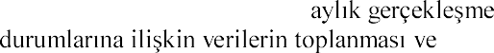
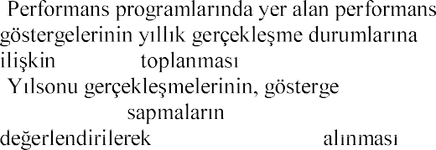
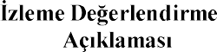5. VE


Stratejik planlarda yer alan amaç ve hedeflere tespiti ve bu yolla stratejik planlardaki amaç ve
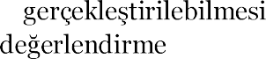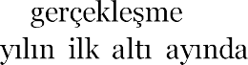hedeflerin için gerekli tedbirlerin
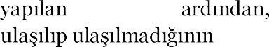izleme ve ile mümkün Stratejik Planda yer alan performans göstergelerinin tespiti lgili hedefe ait performans göstergelerinin performans düzeyi dikkate
izlemenin
analizi
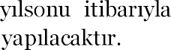
hedeflenen


Mümin Canbaz -2028 Stratejik ve çerçevesini;
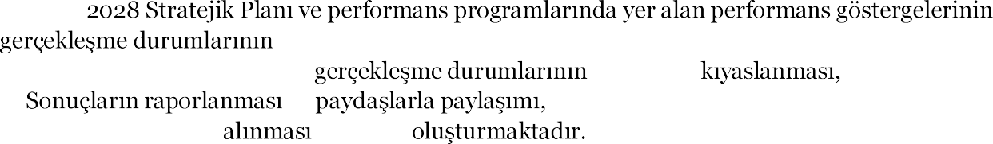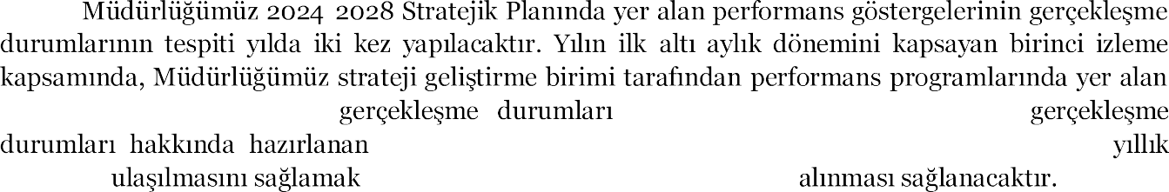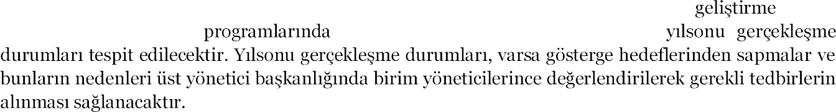
1. 2024-
tespit edilmesi,
2. Performans göstergelerinin
hedeflerle
- ve
- Gerekli tedbirlerin süreçleri
-
performans göstergelerinin tespit edilecektir. Göstergelerin
rapor üst yöneticiye sunulacak ve böylelikle göstergelerdeki
hedeflere üzere gerekli görülebilecek tedbirlerin
kapsayan ikinci izleme dâhilinde;
strateji
birimi
performans yer alan performans göstergelerinin

Dönemi |  | Dönemi  Süreç | Zaman
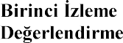  Dönemi | Her Temmuz | -Performans göstergelerinin 6  konsolide edilmesi.  -  raporun üst yöneticiye | Ocak Temmuz Dönemi
  Dönemi | Sonuna Kadar | -  verilerin ve konsolide edilmesi.  -  hedeflerinden ve sapma nedenlerin gerekli tedbirlerin | Tüm

EKLER


EK-1 Anketleri

NO | KONU | Kesinlikle |  |  | Kesinlikle
01- | Okulumu seviyorum. | ( ) | ( ) | ( ) | ( ) | ( )
02- | Okulumda kendimi güvende hissediyorum. | ( ) | ( ) | ( ) | ( ) | ( )
03- | Okulumun içi ve bahçesi temizdir. | ( ) | ( ) | ( ) | ( ) | ( )
04- | adildir. | ( ) | ( ) | ( ) | ( ) | ( )
05- |  benimle ilgileniyor. | ( ) | ( ) | ( ) | ( ) | ( )
06- | olursa bana eder. | ( ) | ( ) | ( ) | ( ) | ( )
07- | derse | ( ) | ( ) | ( ) | ( ) | ( )
08- | araçlar kullanarak | ( ) | ( ) | ( ) | ( ) | ( )
09- | Okul kantininde yeterli ve yiyecekler var. | ( ) | ( ) | ( ) | ( ) | ( )
10- | Okulda ders etkinlikler var. | ( ) | ( ) | ( ) | ( ) | ( )
11- | Teneffüslerde giderebiliyorum. | ( ) | ( ) | ( ) | ( ) | ( )
12- |  her gün beni çok | ( ) | ( ) | ( ) | ( ) | ( )

NO | KONU | Kesinlikle |  |  | Kesinlikle
01- | Okulun misyonu ve vizyonunu tam olarak | ( ) | ( ) | ( ) | ( ) | ( )
02- | Okulda ve yönetim kalitesi sürekli olarak | ( ) | ( ) | ( ) | ( ) | ( )
03- | Okul temiz ve hijyeniktir. | ( ) | ( ) | ( ) | ( ) | ( )
04- | Okul, ve personelin için uygun güvenlik önlemleri | ( ) | ( ) | ( ) | ( ) | ( )
05- | Okul, yeni kabul edilen uygun | ( ) | ( ) | ( ) | ( ) | ( )
06- | Okulumuz mesleki için  sunuyor. | ( ) | ( ) | ( ) | ( ) | ( )
07- Okul yönetimimiz etkin bir yönlendirir. |  | ( ) | ( ) | ( ) | ( ) | ( )
08- |  | ( ) | ( ) | ( ) | ( ) | ( )
09- | Etkili bir olmak için ihtiyaç kaynaklara var. | ( ) | ( ) | ( ) | ( ) | ( )
10- Bana sunulan kullanmak için gerekli sahibim. |  | ( ) | ( ) | ( ) | ( ) | ( )
11- | bir | ( ) | ( ) | ( ) | ( ) | ( )
12- | Okulumuz müfredat etkin bir izler. | ( ) | ( ) | ( ) | ( ) | ( )
13- | Okulumuz, velilere uygun etkinlikler düzenlemektedir. | ( ) | ( ) | ( ) | ( ) | ( )
14- |  | ( ) | ( ) | ( ) | ( ) | ( )
15- | Okul personeli dostane bir sürdürülür. | ( ) | ( ) | ( ) | ( ) | ( )
16 | ruhumuz ve moralimiz yüksek. | ( ) | ( ) | ( ) | ( ) | ( )
17- | Okulumuza aidiyet hissediyorum. | ( ) | ( ) | ( ) | ( ) | ( )

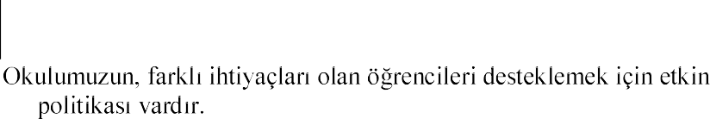
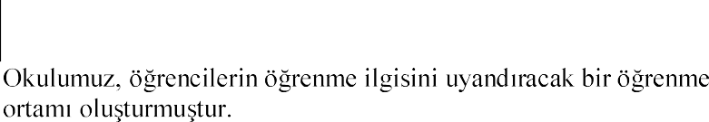

NO | KONU | Kesinlikle |  |  | Kesinlikle
01- | Okulun misyonu ve vizyonunu tam olarak | ( ) | ( ) | ( ) | ( ) | ( )
02- | Okulda ve yönetim kalitesi sürekli olarak | ( ) | ( ) | ( ) | ( ) | ( )
03- | Okul temiz ve hijyeniktir. | ( ) | ( ) | ( ) | ( ) | ( )
04- | Okul, ve personelin için uygun güvenlik önlemleri | ( ) | ( ) | ( ) | ( ) | ( )
05- | Okul, yeni kabul edilen uygun | ( ) | ( ) | ( ) | ( ) | ( )
06- | Okul, okumaya olan ilgisini | ( ) | ( ) | ( ) | ( ) | ( )
07- | Okul ilgisini güçlendiriyor. | ( ) | ( ) | ( ) | ( ) | ( )
08- | ahlaki edebilir. | ( ) | ( ) | ( ) | ( ) | ( )
09- | Okulda yöntemleri tüm  yönleriyle anlamama oluyor. | ( ) | ( ) | ( ) | ( ) | ( )
10- | Okul, ve  beni iyi bilgilendiriyor. | ( ) | ( ) | ( ) | ( ) | ( )
11- Okul y duygusal ve rehb vek güçlükleri ile  eterli erli |  | ( ) | ( ) | ( ) | ( ) | ( )
12- | benimle kurma yöntemlerinden memnunum. | ( ) | ( ) | ( ) | ( ) | ( )
13- | Herhangi bir problem durumunda müdür cevap veriyor. | ( ) | ( ) | ( ) | ( ) | ( )
14- | Okulda, velilerin uygun faaliyetleri düzenlenir. | ( ) | ( ) | ( ) | ( ) | ( )
15- | Okul, desteklemek için velilerle iyi bir kurar. | ( ) | ( ) | ( ) | ( ) | ( )
16 | Okul, aktif veli eder. | ( ) | ( ) | ( ) | ( ) | ( )
17- | Okulun veli etkinliklerine aktif olarak | ( ) | ( ) | ( ) | ( ) | ( )
18- | Bir veli olarak okula aidiyet hissediyorum. | ( ) | ( ) | ( ) | ( ) | ( )
19- ev ödevlerini |  | ( ) | ( ) | ( ) | ( ) | ( )
20- | okumaya ederim. | ( ) | ( ) | ( ) | ( ) | ( )
21- | her gün okula gitmesini | ( ) | ( ) | ( ) | ( ) | ( )
22- | aktif | ( ) | ( ) | ( ) | ( ) | ( )
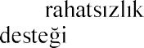
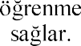

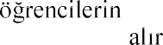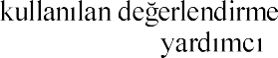

Ek-2 Stratejik Plan Mimarisi

1. ve ve
  - Okula devam ve tamamlama
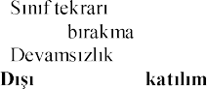1.1.1.
Okulu

etkinliklere
1.1.2.
1.1.3.
  - Ders
    - Kulüp faaliyetleri
    - Gezi, Fuar ve Gözlem Faaliyetleri
    - 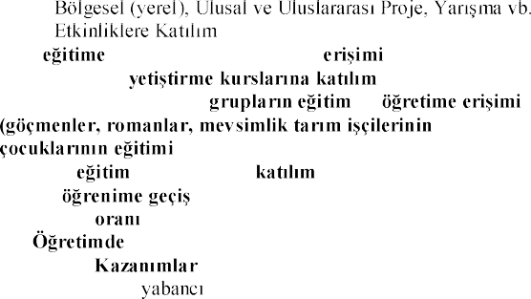Sosyal Sorumluluk Faaliyetleri 1.2.4.

  - Özel ihtiyaç duyan bireylerin
  - Destekleme ve ve devam
  - Özel politika gerektiren ve

vd.)
  - Uzaktan faaliyetlerine
  - Bir üst
  - Mezuniyet
- ve Kalite
  - Akademik
    - Türkçe ve dil
      - Dinleme 2.1.1.2.
      - Okuma
      - Yazma
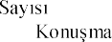
      - Okunan Kitap
      - Okuma, Yazma ve Etkinlikleri
    - Matematik
    - Fen Bilimleri
    - Sosyal Bilimler
    - Meslek Dersleri 2.1.6.
  - 21.yy. Becerileri
    - STEM
    - Yapay Zekâ
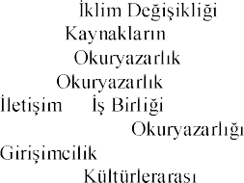
    - Çevre ve
      - Tasarruflu
    - Finansal
    - Dijital
    - ve
    - Bilgi ve Medya 2.2.8.
    - Sosyal ve Beceriler
    - 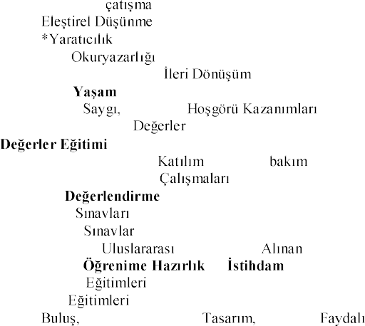Problem Çözme Becerileri (Matematiksel problem çözmeden çözmeye kadar
    - Becerileri
    - (Yenilikçilik) ve Bilimsel Becerileri
    - Veri
    - Sürdürülebilirlik ve
  - Toplumsal Becerileri
    - Sevgi, Adalet ve
    - Ahlaki ve Etik

    - Okul Hizmetlerine (temizlik, vb.)
    - Sosyal Sorumluluk
  - Ölçme ve
    - Okul
    - Ulusal
    - Ulusal ve Faaliyetlerde Dereceler
  - Sektöre, Üst ve
    - Atölye
    - Staj
    - Patent, Endüstriyel Marka ve Model
    - Mesleki Alan Etkinlikleri
    - Mesleki Birlikleri
  - Rehberlik
2.7.1. Rehberlik
2.7.2. Mesleki Rehberlik
2.7.3. Rehberlik
    - Oryantasyon
    - Aile
- Kurumsal Kapasite
  - Fiziksel ve
    - Derslikler
    - Spor Salonu
    - Kütüphane
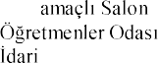
    - Çok 3.1.5.
    - Bölümler
    - Okul Bahçesi
    - Atölyeler
    - Laboratuvarlar
    - Yatakhane/Pansiyon
    - Yemekhane
    - Tuvaletler

    - Oyun 3.1.14.
  - Mali Yönetim
    - Döner Sermaye Gelirleri
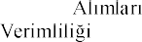
    - Mal ve Hizmet
    - Enerji
    - Kaynak Tasarrufu
  - 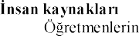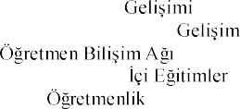
    - Mesleki
      - Okul Temelli Mesleki Faaliyetleri 3.3.1.2.
      - Mahalli Hizmet
      - Aday
      - Mentorluk ve Koçluk
      - Ulusal ve Uygulama Örnekleri
      - Personel Ödül Yönetimi
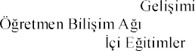
    - Okul Yöneticilerinin Mesleki 3.3.2.1.
      - Mahalli Hizmet
      - Mentorluk ve Koçluk
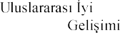
      - Ulusal ve Uygulama Örnekleri
    - Destek Personelinin Mesleki
    - Motivasyon
    - Doyumu
    - Oryantasyon
    - Personelin Olma Hali
  - Organizasyon
    - Görev
    - Kurul ve Komisyonlar
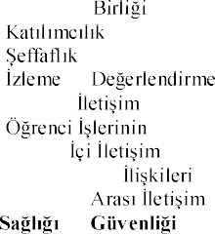
    - Okul Aile 3.4.4.
    - ve Hesap Verebilirlik
    - ve
    - Bilgi ve Teknolojilerinden Yararlanma
    - Yönetimi
    - Kurum
    - Okul Toplum
    - Kurumlar ve
  - Okul ve
    - Kantin
    - Tuvaletler
    - 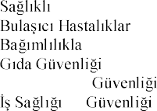Temizlik ve Hijyen
    - Beslenme ve Obezite 3.5.5.
3.5.6. Mücadele
3.5.7.
    - Okul Çevresi
    - ve (Okul Atölye Denetimleri vb.)
    - ve
  - Sivil Savunma
3.6.1. ve Acil Durum
    - Afet riski azaltma
      - Deprem
      - Sel
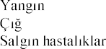
      - Heyelan 3.6.2.4.
3.6.2.5.
3.6.2.6.


EK-3 Örnek

2024-2025 |  | Stratejik Plan |  | ve | Tablosu
A1
H1.1
Hedef 1.1
Sorumlu Birim
Performans Göstergesi | Hedefe Etkisi (%) | Plan Dönemi  *(A) | Sonu Hedeflenen  (B) | Dönemindeki  (C) | Performans (%) (C- A)/(B-A)
PG 1.1.1 Her  velilerine yönelik düzenlenen etkinlik | 60 | 0 | 1 | 1 | 100
PG 1.1.2 En az  (%) | 40 | 25 | 75 | 60 | 70
Hedefe 
2024-2025 |  | PG 1.1.1 |  |  | görülmektedir.  göz önünde
2024-2025 |  | PG 1.1.2 için |  | %70
telefon

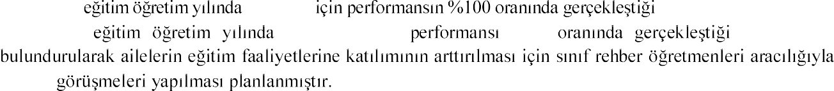
* 2024-2028 dönemini kapsayan stratejik plan için
izlemenin sonu hedeflenen analizi .
yer verilir.

hedefe etkisinin hedefe etkisinin
sonucunun (%100 X %60) +(%70 X %40) = %60 + %28 = %88

